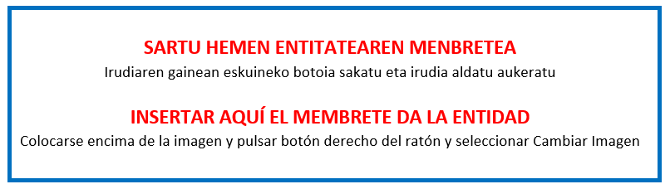

IV.ERANSKINA - ANEXO IV

ARDURAPEKO ADIERAZPENA-
DECLARACIÓN RESPONSABLE

"Gipuzkoaan terapia aurreratuak sustatzeko(GANTT) programa" 2023ko deialdia
“Programa de Promoción de las terapias avanzadas en Gipuzkoa (GANTT)” convocatoria 2023”

Deklaratzailea Declarante: |  |  |  |  |  | NA DNI
Kargua Cargo
Entitatea Entidad |  |  |  |  |  | IFZ NIF
Proiektuaren izena Nombre del proyecto

ADIERAZTEN DU |  | DECLARA
1. Ez bera ezta berak ordezkatzen duen entitatea ere ez daude sartuta 2007ko martxoaren 27ko 3/07 Foru Arauak, Gipuzkoako Lurralde Historikoko dirulaguntzei buruzkoak, 12. artikuluan aurreikusten dituen onuradun izaera lortzea eragozten duten egoeretan. |  | 1º.- Que no concurren ni en él/ella ni en la entidad a la que representa ninguna de las circunstancias que impiden obtener la condición de persona o entidad a beneficiaria, previstas en el artículo 12 de la Norma Foral 3/2007, de 27 de marzo, de subvenciones del Territorio Histórico de Gipuzkoa.
2. Ez zaio zigor administratibo edo penalik ezarri sexuaren ziozko bereizkeria egiteagatik, 2005eko otsailaren 18ko 4/2005 Legeak, emakumeen eta gizonen arteko berdintasunari buruzkoak, ezartzen duenaren arabera.  3. Ez da aritzen armen ekoizpen, merkaturatze eta finantzaketan, abenduaren 28ko 14/2007 Legeak, Herrialde Pobretuekiko Justizia eta Elkartasunerako Gutunarenak, xedatutakoaren arabera.  4. Lagundutako proiektua aurrera eramateko egindako kostuen frogagiri guztiak eta jarduerak ekarritako kostuengatik egindako ordainketenak, bat datozela entitateak bere esku dituen jatorrizko agiriekin |  | 2º.- No ha sido sancionada, administrativa o penalmente por incurrir en discriminación por razón de sexo, según lo previsto en la ley 4/2005 de 18 de febrero, para la Igualdad de Mujeres y Hombres.  3º.- No se dedica a la producción, comercialización y financiación de armamento, de conformidad con lo dispuesto en la Ley del Parlamento Vasco 14/2007, de 28 de diciembre, de Carta de Justicia y Solidaridad con los Países Empobrecidos  4º.- Que todos los justificantes de costes relacionados con el desarrollo del proyecto subvencionado, así como de los pagos realizados por los costes incurridos se corresponden con los originales que obran en poder de la entidad.
5. Adierazpen honetan nahiz justifikazioan eta justifikazioari erantsita dauden dokumentuetan azaltzen diren datuak egiazkoak dira, eta ezagutzen eta onartzen ditu Laguntza Programako araudian ezarritako baldintzak.  6. Ez dago berreskuratze-agindu baten mende, Europar Batasuneko Batzordeak dirulaguntza legez kontrakoa dela eta merkatu bateratuarekin bateraezina dela aldez aurretik erabaki ondoren, ezta krisian ere, ekainaren 17ko 651/2014 Erreglamenduak (EB) bere 2.artikuluaren 18. atalean egiten duen definizioaren arabera.  7. Badaki, ez-betetzeek edo emandako informazioaren eta dokumentazioaren zuzentasun ezak erantzukizun penal, administratibo edo zibilak ekar ditzaketela.  8. Ezagutzen eta onartzen ditu 2018ko abenduaren 5eko 3/2018 Lege Organikoak, datu pertsonalak babesteko eta eskubide digitalak bermatzekoak, ezartzen dituen baldintzak. |  | 5º.- Que los datos contenidos en la presente Declaración como en la justificación y el conjunto de documentos asociados a dicha justificación de ayuda se ajustan a la realidad y que conoce y acepta las condiciones establecidas en la normativa reguladora del Programa de Ayudas.  6º-.Que no está sujeta a una orden de recuperación pendiente tras una decisión previa de la Comisión de la Unión Europea que haya declarado una ayuda ilegal e incompatible con el mercado común, y que no se encuentra en crisis según la definición del artículo 2, apartado 18 del Reglamento (UE) nº 651/2014, de 17 de junio.  7º- Que conoce que el incumplimiento o la inexactitud en la información y documentación suministradas pueden dar lugar a responsabilidades penales, administrativas y civiles.  8º Que conoce y acepta las condiciones que establece la Ley Orgánica 3/2018 de 5 de diciembre de Protección de Datos Personales y garantía de los derechos digitales.

Lekua eta data / Lugar y fecha

, 2024ko (a)ren a.
En , a de de 2024.
Sinadura eta entitatearen zigilua Firma y sello de la entidad

